PRIEDAS 1
Už ir prieš kortos

KORTA 1

Migrantai

Ypatybės:
1) Šeima su vaikais
2) Tėvas dirbo žurnalistu Egipte
3)...

Argumentai:
1) Turi pastovų darbą
2) Yra gerbiami ir rimti žmonės
3) Vaikai eina į mokyklą
4) …

KORTA 2

Policininkai

Ypatybės:
1) Jauni pareigūnai
2) Pradėjo dirbti prieš mėnesį
3)...

Argumentai:
1) Turi įvykdyti teisėjo įsakymą
2) Neturi kito pasirinkimo
3) Nežino, ar teisėjo sprendimas yra nuolatinis
4) …

KORTA 2

Kaimynai

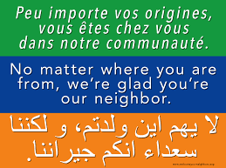
Ypatybės:
1) Vyrai ir moterys iš viduriniosios klasės
2) Pastatė ženklą palaikantį migrantus savo kiema
3)...

Argumentai:
1) Migrantai yra geri kaimynai
2) Migrantai puikiai integravosi
3) Gal yra galimybė pratęsti leidimą gyventi?
4) …

